Муниципальное казённое общеобразовательное учреждение
Куйбышевского района
«Октябрьская средняя общеобразовательная школа»
Мастер – класс для преподавателей – организаторов ОБЖ Куйбышевского района.
Преподаватель – организатор ОБЖ Москаленко Олег Николаевич
Формирование безопасного поведения обучающихся, через ситуационные задачи.
В настоящее время обострение проблем безопасности в современном сообществе ставит на первый план важные задачи, которые сведены к подготовке населения к правильным и своевременным действиям в условиях возникновения чрезвычайных ситуациях природного, социального, а также техногенного характера.
В приказе Министерства образования Российской Федерации № 413 от 06.10.2009 г. № 413 "Об утверждении ФГОС" обозначено: "главная цель организации образовательного процесса по безопасности жизнедеятельности: дать возможность участникам образовательного процесса расширить познавательные возможности и навыки в области обеспечения безопасности личности, общества и государства, сохранения и укрепления своего здоровья за счёт наиболее приемлемых и эффективных форм занятий, на которых организаторами-педагогами используются практические задания".
По этой причине в настоящее время необходимо не только активно изучать, но и планомерно и целенаправленно воспитывать в молодом поколении практические умения и необходимые жизненные навыки. Ученики средней школы должны иметь не просто знания, а приобретенную ими одномоментную готовность к безопасному поведению, т.е. некую компетентность, которая поможет сделать жизнь безопасной.
Сегодня учитель, широко используя современные педагогические подходы и технологии в процессе преподавания, обязан развивать самостоятельную продуктивную, творческую деятельность своих учеников, и достигать необходимых запланированных результатов (иначе - стандарта образования) в общей совокупности и при усвоении творческого опыта, ценностных отношений, ориентаций личности.
Сегодня ситуационное практическое занятие является одной из форм организации образовательного процесса и носит также обучающий характер, направленный на формирование определенных практических умений и навыков, является связующим звеном между самостоятельным теоретическим освоением учеником научной дисциплины и применением ее положений на практике.
Ситуационные задачи – это задачи, позволяющие ученику осваивать интеллектуальные операции последовательно в процессе работы с информацией: ознакомление – понимание – применение – анализ – синтез – оценка.
Модель ситуационной задачи выглядит следующим образом: название задания - личностно-значимый познавательный вопрос - информация по данному вопросу, представленная в разнообразном виде (текст, таблица, график, статистические данные и т. д.) - задания на работу с данной информацией.
Ситуационные задачи - это задачи, позволяющие ученику осваивать интеллектуальные операции последовательно в процессе работы с информацией: ознакомление — понимание — применение — анализ — синтез — оценка.
"Так, на практическом занятии учащиеся овладевают методикой научного исследования, у них формируются соответствующие навыки. Обычно работа строится в парах или индивидуально по инструкции или алгоритму, предложенному педагогом. Ценность практических занятий заключается в том, что при их проведении осуществляется оперативная обратная связь и вносятся необходимые коррективы"
Уважаемые коллеги, а сейчас работаем в парах
Задание: Глазами очевидцев. Пометки на полях
Работа по инструкции: Приложение 1
Сейчас давайте познакомимся с еще одним технологическим приемом – ЭНЕРГИЗАТОРОМ. Задание деление на пары: Приложение 2
Opганизационный момент. Николай Николаевич, назовите, пожалуйста, ваш любимый цветок. Петр Валерьевич, а вы скажите, пожалуйста, ваш любимый металл.

А теперь быстренько рассчитаемся на розы и золото. Розы мы с вами встаем в кружочек, а каждый золото найдет пару.
И так коллеги продолжим наше знакомство с ситуационными задачами
Учебную ситуацию по направлению жизнедеятельности можно смоделировать, опираясь на различную учебную информацию, а также на информацию, полученную из СМИ, различных публикаций, жизненный опыт очевидцев событий, произведения искусства, и т.п. Однако, любой найденный сюжет необходимо особым образом обработать: описать его доступным для учащихся языком, при необходимости проиллюстрировать, разработать ситуационные проблемы в виде игры и сформулировать контрольные вопросы и решение задач.
Приложение 3: Определите, для какого класса составлена ситуационная задача? (7 , 11 классы).
Следует отметить, то порой самые нестандартные ситуации, изображенные в наглядном игровом материале, требуют практической смекалки, сообразительности, наблюдательности, умения видеть целое и все его детали и находить верные решения практических ситуаций. Приложение 4, 5
"По современным требованиям ФГОС необходимо не столько передавать ученикам сумму тех или иных знаний, сколько научить приобретать эти знания самостоятельно, уметь пользоваться приобретенными знаниями для решения новых познавательных и практических задач".
В процессе формирования этапов по направлению ОБЖ с применением ситуационных задач, преподавателю следует определить: средства и методы решения каждой ситуационной задачи; учебно-материальное обеспечение урока; методы организации работы учащихся при решении каждой задачи; критерии оценки работы учащихся.
Организация учебного процесса на основе применения решения ситуационных задач на уроках ОБЖ основана на использовании различных способов включения обучающихся в учебно-познавательный процесс.
Обучающимся предлагаются следующие ситуации:
- ситуация-оценка - ситуация в реалии жизни, с существующим изначально решением, которое следует оценивать как правильное или неправильное, после чего предложить свой вариант адекватного решения;
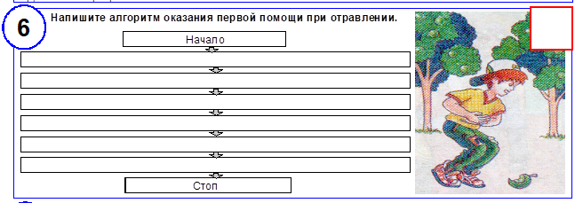
- ситуация-проблема - проблема реальная требующая оперативного решения. Ситуация способствует выработке умений в поиске решения;
Из воды извлечен человек без признаков жизни. Пульс и дыхание отсутствуют, тоны сердца не выслушиваются. Признаки: синюшный цвет лица, набухание сосудов шеи, обильные пенистые выделения изо рта и носа.
Решите задачу, ответив на поставленные вопросы.
1. Какое состояние можно предположить у больного?
2. Какие симптомы указывают на это состояние?
3. Какой признак, не указанный в задании, отмечается при наличии клинической смерти?
4. Какова должна быть первая помощь?
5. Надо ли транспортировать пострадавшего в ЛПУ при появлении признаков жизни?

- ситуация-иллюстрация - ситуации, которая представлена рисунком;
- живая ситуация - ситуация, которая взята из жизни школьников. Здесь применим метод разыгрывания ролей.
На автобусной остановке стоящий рядом мужчина побледнел и упал. Он – без сознания, кожные покровы бледные, с сероватым оттенком; зрачки широкие, на свет не реагируют.
Выбери правильные ответы и расположи их в порядке очередности:
- вызвать скорую помощь
- убедиться в отсутствии пульса на сонной артерии и реакции зрачков на свет
- позвать окружающих на помощь
- определить признаки дыхания с помощью ворсинок ваты или зеркальца
- нанести про кардинальный удар и приступить к сердечно-легочной реанимации
- попытаться добиться от мужчины, на что он все таки жалуется
- подробно расспросить окружающих, что предшествовало потери сознания
- повернуть пострадавшего на живот
- приложить к голове холод (целлофановый пакет со снегом или водой)
- поднести к носу вату с нашатырным спиртом
Правильные ответы: 2, 5, 3, 1, 10
Или например коллеги. Взять ситуацию с данным календарным периодом (три дня стоят сильные морозы) – рассмотреть ситуации связанные с обморожением, переохлаждением организма.
Данная технология отличается высокой вовлеченностью обучаемых в учебный процесс, побуждает школьников быть активными. На таком уроке учащиеся самостоятельно принимают решения"
Решение многих ситуационных задач связано с анализом конкретных ситуаций, отражающих происходящие в обществе изменения. Эти ситуации могут быть новыми не только для учащихся, но и для учителя, что изменяет характер отношений между учителем и учеником. В обычной учебной практике учитель «знает», а ученики «не знают». При решении ситуационной задачи учитель и ученик выступают как равноправные партнеры, которые вместе учатся решать проблемы.
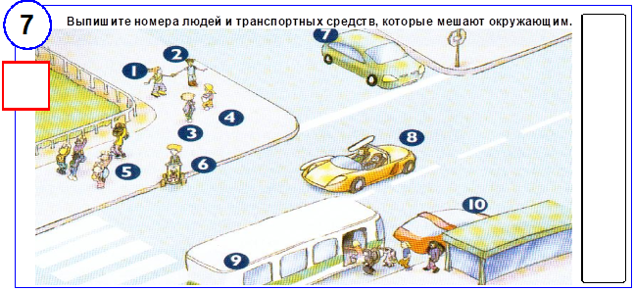
Таким образом, возможности ситуационных задач состоят в способствовании изменению отношений учитель — ученик в направлении их равноправного взаимодействия, когда учитель выступает не как источник верного ответа, а как помогающий взрослый.
Решение ситуационных задач способствует развитию навыков самоорганизации деятельности, формированию умения объяснять явления действительности, развитию способности ориентироваться в мире ценностей, повышению уровня функциональной грамотности, формированию ключевых компетентностей, подготовке к профессиональному выбору, ориентации в ключевых проблемах современной жизни. Во всех случаях решение ситуационных задач будет направлено на достижение метапредметных результатов, то есть образовательных результатов, выходящих за рамки учебного предмета и применимых в разных видах деятельности.

Приложение 1:
«Чтобы преодолеть опасность, надо знать, чем грозит она и как ее преодолеть».
Глазами очевидцев. Пометки на полях
“+” - поставьте на полях, если то, что вы читаете, соответствует тому что вы знаете;
“-” - поставьте на полях, если то, что вы читаете, противоречит тому что вы знали или думали что это знаете;
“V” - поставьте на полях, если то, что вы читаете, является новым;
“?” - поставьте на полях, если то, что вы читаете, является непонятным или вы хотели бы получить более подробные сведения по данному вопросу.
План работы
1. Рассмотрите внимательно содержание работы.
2. Прочитайте внимательно предложенный текст.
3. Cделайте указанные пометки на полях.
4. О каком стихийном бедствии рассказывается?
5. Подчеркните в тексте признаки по, которым вы определили стихийное бедствие.
Академик В. А. Обручев из фантастического романа “Плутония”:
“Через несколько секунд раздался оглушительный грохот, словно гора разлетелась на части или взлетела на воздух. Облако помчалось вниз по склону, чудовищно разрастаясь вверх и в стороны и превращаясь быстро в лилово-чёрную тучу или целую стену туч, которые клубились, перемешивались, свивались, озаряемые ослепительными молниями. Эта стена неслась по склону со скоростью поезда, и через несколько минут её конец был уже у подножия …?, а верхний край поднимался, клубясь, гораздо выше вершины… Эта туча, так называемая жгучая, или палящая, состоит из страшно сжатых и перегретых водяных паров и газов, переполненных горячим пеплом, и несёт не только мелкие камни, но и громадные глыбы”

Приложение 2:
Слайд Энергизаторы - это особые игры и упражнения, которые снимают мышечное напряжение, улучшают общий эмоциональный настрой, активизируют внимание, закрепляют в игровой форме знания и навыки детей. Энергизаторы хороши тем, что предполагают активность разных анализаторов и актуализируют разные способности детей. В результате использование энергизатора восстанавливается энергия группы, внимание снова привлекается к педагогу, дети, получившие улучшение психо-эмоционального состояния, снова чувствуют себя активными, продолжают продуктивно работать. Энергизатор можно проводить как в начале, так и в конце занятия, а также в ходе любых режимных моментов.
Энергизаторы позволяют решить ряд задач, помогая:
• сплотить группу;
• снять напряженность и усталость;
• переключиться с одной темы или ситуации на другую;
• создать «мостик» для перехода к проработке новой темы;
• создать атмосферу открытости и сотрудничества;
• сформировать малые группы для последующей работы.

Используя игры-энергизаторы необходимо помнить:
• игра-энергизатор должна быть динамичной, соответствовать своей основной функции – «разогреву» участников. Динамичность может быть задана через двигательную или умственную активность участников.
• энергизатор должен быть интересен участникам и приносить им удовлетворение. Поэтому следует иметь в своем арсенале игры разного типа, чтобы была возможность подобрать подходящую для каждой группы;
• энергизатор должен быть позитивным, не подразумевать возможности совершения участниками неуспешных действий или попадания в обидные, ущемляющие интересы ситуации;
• энергизатор должен вовлекать всех участников.
• энергизатор должен быть коротким, обычно продолжительностью 3–5 минут • энергизаторы должны быть легкими для объяснения, понимания и участия;
• по возможности энергизаторы должны быть связанными с содержанием занятия, чтобы использовать их для перехода к следующей теме.
Энергизатор «Ладони»
Участники стоят или сидят в кругу.
Ведущий начинает какое-то движение и передает его соседу справа, который в свою очередь передает это движение также соседу справа. Сосед справа продолжает выполнять данное движение до тех пор, пока не получит от соседа слева новое движение, которое он должен передать. Затем ведущий начинает другое движение и т. д.
Движения:
а) трение ладони о ладонь;
б) щелканье пальцами;
в) хлопанье ладонями по бедрам;
г) топанье ногами;
д) хлопанье по бедрам;
е) щелканье пальцами;
ж) аплодисменты поднятыми вверх руками.
Упражнение направлено на повышение групповой сплоченности; способствует развитию внимания. Может использоваться при переключении с одного вида деятельности на другой.

Приложение 3: Определите, для какого класса составлена ситуационная задача? (7 , 11 классы).
- В зимний период учащиеся школы играли возле гаражей. Сергей предложил попрыгать с гаража в сугроб. Ребята поддержали его и стали прыгать с гаража. Вдруг Андрей громко закричал. Дети подбежали к нему и увидели, что он не может подняться, правая штанина была вся в крови, он не мог встать на ногу и плакал от боли. Что необходимо предпринять?
А) Сообщить родителям Андрея
Б) Помочь подняться на ноги и довести до дома
В) Отрезать штанину, наложить жгут
Г) Вызвать скорую помощь
Д) Наложить повязку
Е) Позвать прохожих, чтобы помогли донести Андрея
Ё) Успокоить мальчика
Ж) Провести иммобилизацию подручными средствами
З) Провести беседу о недопустимом поведении детей
И) Выяснить, кто предложил такую игру
- Дети купались на речке. Один из мальчиков начал тонуть. Ребята думали, что он просто играет. Догадались, что ребенок тонет только после того, как он скрылся под водой. Сергей вытащил мальчика на берег. Он был синюшный и не дышал. Пульс на сонной артерии прощупывался. Ваши действия.
А) Побить по щекам, чтобы привести в чувство
Б) Определить вид утопления
В) Удалить пену и пенистую жидкость из дыхательных путей
Г) Очисть ротовую полость
Д) Приступить к искусственной вентиляции легких
Е) Бегать по берегу и звать на помощь
Ё) Транспортировать пострадавшего
Ж) Подложить под шею валик
З) Вызвать скорую помощь
И) Подготовку к искусственному дыханию проводить грубо и быстро
Приложение 4:
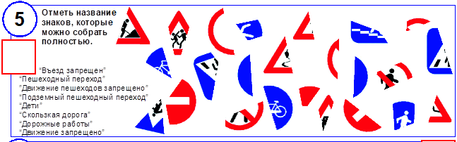

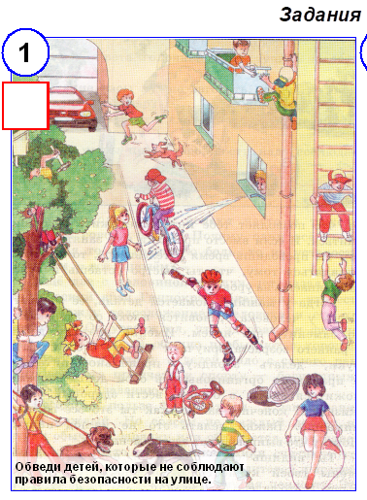
Приложение 5:
Ситуационная задача А. ОПРЕДЕЛИТЕ ТРАВМУ ПО РИСУНКУ.

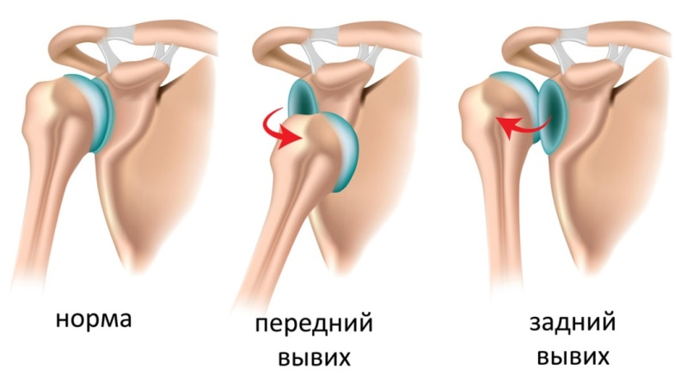
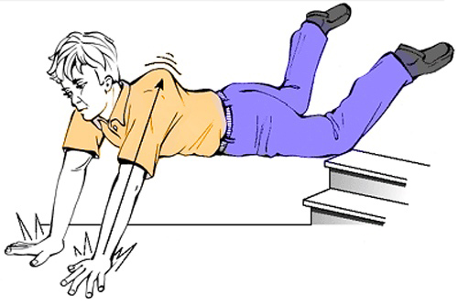

Задание: какое повреждение можно предположить? Перечислите объем и продемонстрируйте очередность оказания первой доврачебной медицинской помощи, выбрав среди имеющихся на столе необходимые средства помощи.

Ситуационная задача Б. ОПРЕДЕЛИТЕ ТРАВМУ ПО РИСУНКУ.

Молодая женщина случайно подвернула стопу, возникла сильная боль. При осмотре: припухлость в области голеностопного сустава, умеренная болезненность при пальпации. Толчкообразная нагрузка на область пятки безболезненна.
Задание: какое повреждение можно предположить? Перечислите объем и продемонстрируйте очередность оказания первой доврачебной медицинской помощи, выбрав среди имеющихся на столе необходимые средства помощи.

